
Развитие дыхания у детей.
Правильное (физиологическое) дыхание поможет ребенку научиться говорить спокойно, плавно, не торопясь. Некоторые упражнения для развития дыхания помогают также научить ребенка правильно произносить те или иные звуки.

Упражнения для развития дыхания:
«Мыльные пузыри»
Цель: развитие длительного, плавного и сильного выдоха, активизация мышц губ.
«Чья птичка дальше улетит?»
Цель: развитие длительного, плавного выдоха, активизация мышц губ. Птичек, сделанных из тонкой цветной бумаги (или комочка ваты) ставят на край стола. Двое детей становятся напротив птичек. По сигналу: «Птички полетели!» дети дуют на фигурку. Продвигать птичек можно только на одном выдохе. Остальные дети следят, чья птичка улетит дальше.
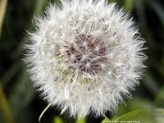
«Одуванчики»

Цель: развитие длительного, плавного и сильного выдоха. Дети дуют на одуванчики, чтобы слетели все пушинки.

«Бабочка»
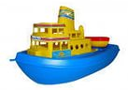
Цель: развитие длительного, плавного выдоха, активизация мышц губ. Ребенок, вытянув губы трубочкой, не надувая щек, дует на бабочку, чтобы она полетела (бабочка на ниточке прикреплена к прямоугольной рамке с ручкой).

«Капитаны»
Цель: чередование длительного плавного и сильного выдоха, активизация мышц губ. В большой таз с водой опускается маленький кораблик. Чтобы кораблик двигался, нужно на него дуть не торопясь, сложив губы, как для звука «Ф».

